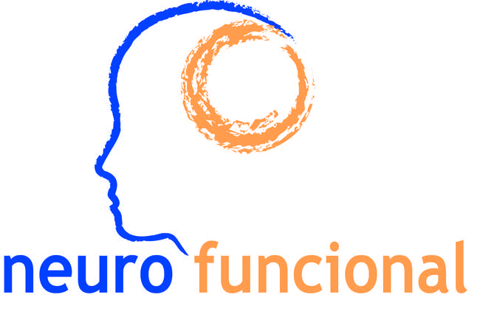

**Ficha de inscripción en el**

**Módulo I (Junio de 2021)**

Nombre y apellidos:

Estudios realizados: Profesión:

Centro de trabajo:

Dirección del trabajo:

Población: Código Postal:

Dirección particular:

Población: Código Postal:

Teléfono: Móvil:

e-mail:

Datos de facturación:

**Nota**: Para la reserva de plaza e inscripción en el curso deberá enviarse la ficha rellena así como la fotocopia del título universitario o el documento acreditativo de los estudios en curso a la dirección de correo [cursospadovanmadrid@gmail.com](mailto:cursospadovanmadrid@gmail.com)

Una vez recibida la documentación y en el caso de disponer de plazas, el alumno recibirá un email con los datos bancarios donde realizar el ingreso o la transferencia del 50% del curso (325€) para la reserva de plaza, indicando en concepto nombre y apellido más “Módulo I Padovan” (el resto del pago se abonará 15 días antes del curso).

Tras realizar el pago de la reserva, se debe enviar el comprobante del mismo por email y una vez recibido le será confirmada su plaza.

Hay 3 plazas reservadas para alumnos repetidores con un descuento del 35% del precio total del curso.